Семенова Елена Ивановна
Филиал МБОУ Токаревской СОШ № 1 в с. Полетаево
Учитель ОБЖ

МЕТОДИЧЕСКАЯ РАЗРАБОТКА
урока ОБЖ 5 классе по теме:
«Меры пожарной безопасности. Правила безопасного поведения при пожарах».
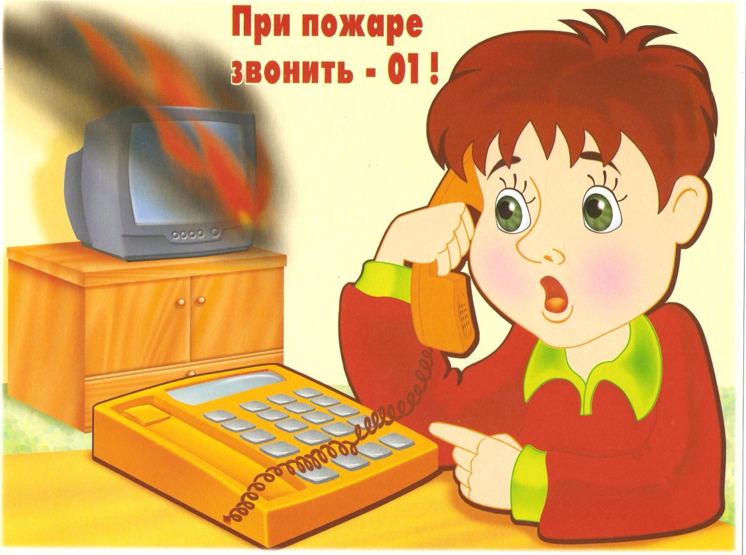
Цель разработки:
- раскрытие опыта проведения уроков по изучению программной темы «Меры пожарной безопасности. Правила безопасного поведения при пожарах»,
- использование элементов современных педагогических технологий на уроках ОБЖ.
Введение
Основы безопасности жизнедеятельности (ОБЖ) — область знаний, в которой изучаются опасности, угрожающие человеку, закономерности их проявлений и способы защиты от них.
В задачи ОБЖ входит: предвидеть опасность; распознать опасность; классифицировать опасность; избегать опасности; правильно действовать в опасной ситуации.
Подавляющая часть населения не имеет четкого представления о реальной опасности пожаров, вопросы пожарной безопасности находят свое отражение буквально во всех областях человеческой деятельности. Не случайно, до 80% всех пожаров не только в России, но и за рубежом происходит по причине так называемого «человеческого фактора», то есть когда незнание элементарных требований пожарной безопасности, их игнорирование, а также халатность, вызванная мнением о маловероятности наступления события пожара – зачастую, приводит к трагическим последствиям. В 2003году население земного шара составляло чуть больше 6 млрд. человек. При этом количество пожаров в год на 1 тыс. человек населения Земли и количество погибших при пожарах людей в год на 10 тыс. человек населения соответственно равны 1 (единице). Из данных соотношений легко получить итоговые и во многом катастрофические цифры последствий человеческой беспечности. Итак, ежегодно в мире происходит (по официальным данным статистического учета) 6 – 6,5 млн. пожаров при которых погибает около 60 тыс. человек. Больший показатель по количеству гибели людей в условиях мирного времени имеют лишь дорожно-транспортные происшествия (ДТП – 270 тыс. чел. в год).
Сложившаяся ситуация в обществе обуславливает необходимость пристального внимания со стороны системы образования, а также необходимость выстраивания конструктивного взаимодействия образовательных учреждений с различными ведомствами, обеспечивающими безопасность, охрану здоровья, психологическую поддержку населения, научно-методическую поддержку в области безопасности и здоровья.
В этой связи возрастает роль и ответственность системы образования за подготовку обучающихся по вопросам, относящимся к области безопасности жизнедеятельности, формирования культуры безопасного поведения и выработки привычек здорового образа жизни.

Методическое обоснование темы
Знание ОБЖ -один из важнейших источников формирования культуры безопасного поведения человека. Оно помогает каждому человеку не только предвидеть, но и не допускать те или иные чрезвычайные ситуации и катастрофы.
Весь курс ОБЖ содержит богатейшие возможности для воспитания учащихся, формирования у них высоких моральных качеств. В процессе изучения раздела «Безопасность человека в повседневной жизни» создаются условия для развития их познавательной активности, умения самостоятельно пополнять знания из различных источников информации. Учащиеся получают прочные знания о безопасном поведении при возникновении пожаров, способах спасения и сохранения своей жизни и жизни окружающих людей.

Методические рекомендации по проведению урока.
Планируя урок обобщения и систематизации знаний и умений учащихся, я ставлю перед собой цель создания условий для усовершенствования и систематизации имеющихся знаний и умений, осознания комплексного межпредметного характера изученного материала, формирование обобщенных способов работы, системного мышления, развитие аналитических способностей, навыков самостоятельной умственной деятельности, выявления уровня овладения системой знаний и умений, опытом творческой деятельности. Для достижения поставленных целей в своей работе использую проектную технологию, игровые технологии, технологии личностно-ориентированного обучения, уровневой дифференциации,
здоровьесберегающие технологии, информационно-коммуникативные технологии.
Данный урок является седьмым в разделе «Безопасность человека в повседневной жизни».Урок проводится с учащимися первого курса, предварительно можно провести индивидуальную работу с учащимися по составлению презентаций проектов, а также работу по планированию и разработке проектов.

Тема урока: «Меры пожарной безопасности. Правила безопасного поведения при пожарах».
Тип урока: урок обобщения и систематизации знаний.
Цели:
- Обобщить представления учащихся об особенностях поведения людей при возникновении пожаров.
-Продолжить контроль по теме, используя сочетание разных форм устной и письменной проверки.
- Продолжить формирование способности рассматривать события и явления с точки зрения безопасности, грамотно и адекватно оценивать сложившуюся обстановку.
Задачи урока:
1. Образовательные:
- обобщить и закрепить знания учащихся по теме «Меры пожарной безопасности. Правила безопасного поведения при пожарах».
2. Развивающие:
- проводить поиск нужной информации в источниках разного типа.
- критически анализировать источник (характеризовать авторство источника, время, цели его создания)
- устанавливать причинно-следственные связи между явлениями.
- формулировать собственную позицию.
3. Воспитательные
- способствовать воспитанию уважения и толерантного отношения к окружающим.
- воспитывать устойчивый интерес к безопасности жизнедеятельности.
4. Здоровье- сберегающая:
- профилактика умственного перенапряжения путём смены видов деятельности.
Материально-техническое обеспечение урока:
- Презентации учителя и учащихся.
- Дидактический материал.

Технологическая карта урока:

Дидактическая структура урока | Методическая подструктура урока |  |  |  |  | Признаки решения дидактических задач
 | Методы обучения | Форма деятельности | Методические приемы и их содержание | Средства обучения | Способы организации деятельности
1.Обоснование знания темы и целей урока. |  | коллективная |  | компьютер, проектор, экран | фронтальная | Учащиеся готовы к работе
2.Мотивация учебной деятельности, получение новых знаний путем постановки и решения проблем | Создание проблемной ситуации, объяснение и самостоятельная работа. | В ходе показа видеофильма учащиеся вовлекаются в обсуждение рассматриваемых вопросов | Просмотр видеофильма, беседа | фрагмент фильма, презентация | фронтальный | готовность учащихся к дискуссии, анализу документа
3.Поэтапное обсуждение хода решения проблемы, подведение итогов, выводы. | репродуктивный, частично- поисковый, игровой | Беседа, дискуссия, игра | самостоятельная работа с документами, беседа, игра | использование слайдов презентации, карта, раздаточный материал | индивидуальная, групповая, фронтальная | оценивание деятельности учащихся
4.Оценка действий, знаний и умений. | Объяснение, опрос | письменная проверочная работа | тестирование, самопроверка | Тест (раздаточный материал) | индивидуальная | выявление уровня овладения знаниями и умениями
5.Осмысление и анализ проделанной работы, рефлексия, обобщение результатов. | Беседа | фронтальная работа с учащимися |  | Карточки по рефлексии | фронтальная | выступления учащихся

План урока:
1. Общие сведения о пожаре. Понятие о пожаре.
2. Защита проекта «Причины возникновения пожаров».
3. Защита проекта «Поражающие факторы пожара»
4. Защита проекта «Эвакуация учащихся из здания школы».
5. Защита проекта«Куда бежать? Зачем бежать?».
6. Значение противопожарной службы. История её развития.
7. Тестирование.

Материальное обеспечение:
- Правила пожарной безопасности в Российской Федерации (извлечения из ППБ 01-03),
- Учебник ОБЖ. под ред. Н.А.Прокопенко, А.В Косолапова, 2010г.
- Научно-методический и информационный журнал ОБЖ (октябрь 2009), дидактические материалы ОБЖ,
- Компьютер,
- Дисковый носитель.

Ход урока:
1) Организационный момент.
2) Сообщение темы и цели урока.
3) Работа по теме урока.
На уроке учащиеся делятся на подгруппы. У каждой подгруппы имеется соответствующее задание. Учащиеся каждой подгруппы должны защитить свой проект, а остальные ученики делают записи в тетрадях.
Наше занятие начнем с определения огня, которое дал В.Даль в Толковом словаре русского языка: «Огонь - явление горения, высшая степень жара, которая проявляется сгущенным светом, соединением тепла и света при сгорании тела».
Огонь – враг, если человек к нему относится небрежно. Пожар может возникнуть всюду, где огонь найдет для себя хоть малейшую лазейку. Он уничтожает все, что человек создавал долгими годами упорного труда. В учебнике ОБЖ определение пожара следующее: «Пожар – это неконтролируемый процесс горения, сопровождающийся уничтожением материальных ценностей и создающий опасность для жизни и здоровья людей»
За 2010 год в Чусовском районе произошел 91 пожар, 9 человек погибло, в том числе 1 ребенок. Получили травмы средней, тяжелой степени 8 человек. Материальный ущерб составил 1720000 рублей.
- Знакомство с условиями возникновения горения.
Подумайте, какие составляющие нужны, чтобы возникло горение? (ответы учащихся).
Действительно, существует так называемый треугольник огня:
- горючее вещество;
- окислитель;
- источник воспламенения.
В последнее время вместо треугольника выделяют четырехугольник. К трем составляющим добавился человек. 97% всех пожаров случается по вине человека.
- Знакомство с причинами пожаров в зданиях.
Назовите основные причины возникновения пожара в зданиях (ответы учащихся).
Защита проекта по теме: «Причины возникновения пожара» (выступление учащихся)
Просмотр видеоролика «Причины возникновения пожаров».
- Знакомство с основными поражающими факторами пожара.
Вспомните и назовите основные поражающие факторы пожара. (Ответы учащихся).
Ваши ответы верны. Действительно, поражающими факторами пожара являются:
- высокая температура;
- задымление помещения;
- распространение огня открытым путем;
- потери конструкциями несущей способности.
Защита проекта по теме: «Поражающие факторы пожара» (выступление учащихся)
Просмотр видеоролика «Поражающие факторы пожара».
- Знакомство с правилами безопасного поведения при эвакуации из горящего здания.
Основным мероприятием по спасению людей при возникновении пожаров в зданиях является эвакуация людей.
Перечислите этапы эвакуации из здания школы. (Ответы учащихся).
Верно:
1 этап- обнаружение очага возгорания;
2 этап – сигнал тревоги;
3 этап – сообщение в пожарную службу;
4 этап – эвакуация из здания школы;
5 этап – построение на месте сбора;
6 этап – проверка количества учащихся.
Защита проекта по теме: «Эвакуация учащихся из здания школы» (выступление учащихся)
Просмотр видеоролика «Эвакуация учащихся из здания школы».
При просмотре обратите внимание на следующие вопросы:
- как надо покидать класс во время эвакуации;
- как правильно двигаться по коридору;
- отношение старшеклассников к младшим;
- сообщение в пожарную службу;
- дисциплина на месте сбора.
- Знакомство с понятием «паника», ее предотвращение.
Ответьте, что является главным врагом при эвакуации из горящего здания?
Действительно, это паника. Слово паника произошло от греческогоpanikon, что означает «безотчетный ужас». Именно, безотчетный, заставляющий человека неудержимо стремиться любыми путями избежать опасной ситуации. Даже в тех случаях, когда реальной угрозы для жизни нет. И тогда зачастую само паническое движение многих людей становится причиной человеческих жертв.
Защита проекта по теме: «Куда бежать? Зачем бежать» (выступление учащихся)
Просмотр видеоролика «Куда бежать? Зачем бежать?».
- Знакомство с противопожарной службой.
Как вы считаете, какова роль противопожарной службы в жизни человека? (Учащиеся отвечают).
Познакомимся с историей развития пожарной охраны.
Вторая половина XV века – начало создания пожарной службы, первые законодательные акты, касавшиеся организации службы, призванные бороться с огнем.
При Иване III в 1504 г. издаются первые противопожарные правила, касаясь жизни обывателей.
При М. Ф. Романове в 20-е годы 17 в. В Москве учреждается пожарная команда. 30 апреля 1649 г. Наказ о градском благочинии, утвержденный Алексеем Михайловичем и содержащий в себе правила предупреждения пожаров обязательные для всех. Эта дата считается днем рождения противопожарной службы.
Пожарная безопасность во времена Петра I (обязанность на всех жителей города).
24 июня 1803 г. – Александр I подписал указ о создании полицейских профессиональных пожарных команд из солдат срочной службы.
2001 г. – ГПС вошла в состав МЧС.
4) Подведение итогов урока, выставление оценок.
5) Домашнее задание.

Интернет – ресурсы:
- http://erudition.ru/referat/ref/id.32645_1.html (ОБЖвучилище)
- http://mosathletics.ru (ЧС природного характера)
- http://european-obzhs.org (ЧС техногенного характера)
- http://5ballov.qip.ruРефераты›preview/76776 (Основы военной службы)
- http://fizkult-ura.ru/node/631(Основы медицинских знаний)
- http://BestReferat.ru/referat-163964.html(Первая медицинская помощь)

Список использованных источников.
1. Безопасность в быту. Пожары. В криминальной среде. Наркомания и суицид. Безопасность здоровья. Экология и здоровье. Безопасность: организация и управление //Библиотека журнала "Основы безопасности жизнедеятельности".-2006.-№2.-С.83-200.
2. Бутенко И. Уроки безопасности и уроки без опасности/И. Бутенко //Основы безопасности жизнедеятельности.-2006.-№9.-С.8- 15. 2 статьи
3. Быстрова М. День знаний - и день безопасности/М.Быстрова / Гражданская защита.-2006.-№9.-С.55-56.
4. Васильев М. Не пускайте Красного Петуха в дом/М.Васильев / Основы безопасности жизнедеятельности.-2004.-"12.-С.9-11.
5. Воробейчиков А. Пожарные во Франции/ А.Воробейчиков, А. Захаров //Гражданская защита.-2005.-№9.-С.35.
6. Гринин А.С. Пожарная и взрывная безопасность/А.С. Гринин / Гринин А. С. Безопасность жизнедеятельности: Учеб. пособие/ А.С. Гринин, В.Н. Новиков.-М., 2002.-С.95-121. 68.69я73 Г85
7. Гуржей В. "Мы первыми приходим на помощь". Как работать с населением/ В. Гуржей //Основы безопасности жизнедеятельности.- 2005.-№9.-С.50-54.
8. Дешевых Ю. Государственный пожарный надзор в современных условиях/ Ю.Дешевых, В Волков //Гражданская защита.-2006.-№3.-С. 15-17.
9. Дмитриева Л. Творческий подход приветствуется. Дружины юных пожарных: создание и работа/Л.Дмитриева //Основы безопасности жизнедеятельности.-2006.-№6.-С.33

